Case beskrivelse
I forbindelse med udvikling af flere applikationer, der anvender data fra eksterne kilder, er der opstået en udfordring i forhold til gentagelse af funktionalitet. Det er blevet tydeligt, at de samme mekanismer til at hente og håndtere data implementeres på tværs af flere løsninger.
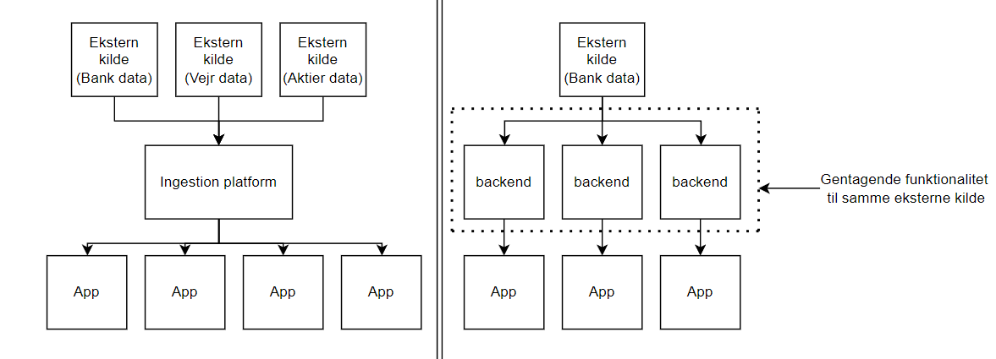
Denne tilgang medfører, at det samme arbejde udføres flere gange, hvilket både øger udviklingstiden og gør vedligeholdelsen mere omfattende. Samtidig kan det føre til unødvendige driftsomkostninger, da lignende funktioner eksisterer parallelt i flere systemer.

Problemformulering
I denne opgave undersøges det, hvordan håndtering af eksterne datakilder i flere separate backend-løsninger påvirker udviklingstid, vedligeholdelse og skalerbarhed. Når flere applikationer anvender de samme datakilder, opstår der ofte duplikeret logik og ineffektive arbejdsgange.
Det rejser spørgsmålet, om det er hensigtsmæssigt, at hver applikation selv står for datahåndtering, eller om denne proces med fordel kan centraliseres for at reducere kompleksitet. På den baggrund vil opgaven undersøge, hvordan en løsning kan etableres, hvor data indsamles ét sted og stilles til rådighed for flere applikationer i et ensartet format.

Elementer inkluderet:
- Big data
  - Der bliver lavet et scenarie hvor big data er inkluderet, her inklusiv:
    - Lagring af data (Lake storage). Her er det VIGTIGT at forstå dette vil erstatte den traditionelle SQL-database, som man plejer at bruge.
    - NOTE: Jeg har talt med Lars, hvor han og jeg er blevet enige om at jeg vil lave en konfigurations database, der skal orkestrere pipelines i min ingestionplatform, lidt database vil der være.
- Klient / server
  - Der vil laves en simpel React Web-app, som vil fremvise data, fra ingestionplatformen.
  - Der vil laves API’er, fra ingestionplatformen til web-appen.
- APP udvikling
  - Jeg vil indkludere at lave web-appen som en PWA, da jeg har egen server, og kan nemt hoste en PWA sikkert og rigtigt.

